3. melléklet:
Egy populáció története
- A történet:
Érdemes megismerni egy történetet, a Szent Máté-sziget rénszarvasainak esetét, és elgondolkodni rajta. Egy faj, ha olyan környezetbe kerül, ahol nagy bőségben talál táplálékot, akkor komolyabb szaporodásnak indul. A szaporodásnak a táplálék elfogyása vagy a természetes ellenség vet véget. A faj a környezetében
olyan változásokat is okozhat, amelyek pusztuláshoz vezetnek. 1944-ben az az amerikai parti őrség a Nuviak szigeten befogott és áttelepített egy 29 egyedből álló rénszarvascsordát az alaszkai partoktól 300 km-re fekvő, mindössze 350 km² területű Szent Máté-szigetre, hogy az állatok szükség esetén táplálékul szolgáljanak az arra hajózó katonáknak. A szigeten azelőtt nem éltek rénszarvasok és nagytestű ragadozók, farkasok sem. A talajt tíz centiméter vastagon rénszarvaszuzmó borította. A bőséges tápláléknak és a ragadozók hiányának köszönhetően a csorda létszáma nagyon gyorsan nőtt, 1957-ben már 1350, 1962-ben 4500, 1963-ban pedig 6000 egyed élt a kis szigeten. Ebben az évben a kutatók már azt tapasztalták, hogy az egyedek soványak, betegek. 1963–1964-ben nagyon kemény volt a tél, a hó teljesen belepte a gyér zuzmótakarót. 1964 tavaszán a kutatók mindössze 41 tehenet és egy terméketlen bikát találtak a szigeten. Ezzel a populáció sorsa végleg megpecsételődött.
Forrás: https://abekessegszigete.blogspot.com/2017/11/szent-mate-sziget-renszarvasainak.html
- Térképes feladat
Jelöld a Szent Máté-szigetet (é.sz. 60,4°, ny. h. 172.7°) és a Nunivak-szigetet (é.sz. 60.4°, ny.h.166.1°) a térképen! Jelöld a rénszarvasokat szállító uszály útvonalát egy nyíllal!
Kép forrása: https://shetlerclass.files.wordpress.com/2016/08/reindeer-of-st-matthew-data-activity.pdf

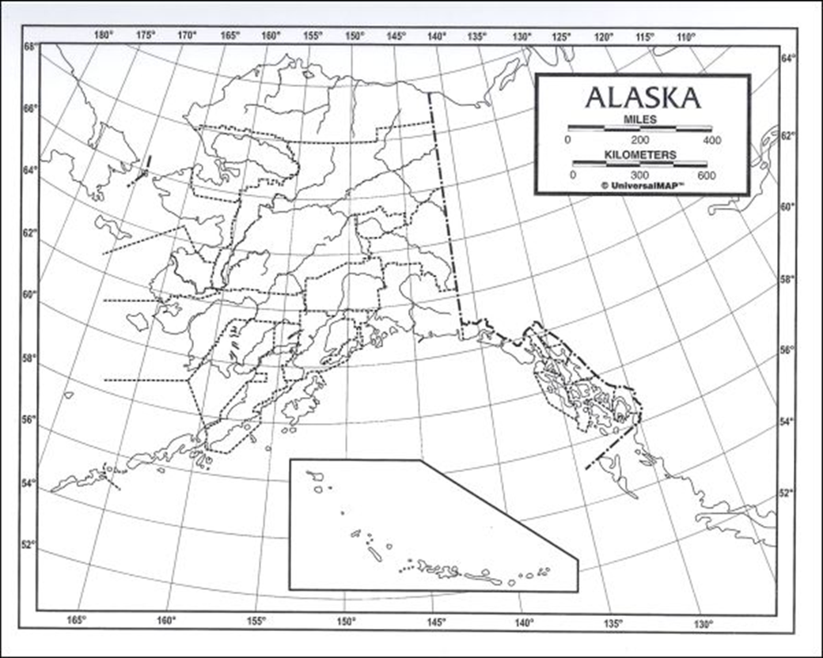

- Grafikon készítése
Ábrázold a rénszarvas populációt 1944 és 1963 között!
Forrás: https://shetlerclass.files.wordpress.com/2016/08/reindeer-of-st-matthew-data-activity.pdf
Év | A rénszarvasok száma
1944 | 29
1945 | 37
1946 | 54
1947 | 81
1948 | 104
1949 | 139
1950 | 177
1951 | 240
1952 | 313
1953 | 398
1954 | 501
1955 | 630
1956 | 878
1957 | 1,350
1958 | 1,918
1959 | 2,840
1960 | 3,688
1961 | 4,040
1962 | 4,933
1963 | 6,000
1966 | 42
1967 | 0

